Application for an MPI-Approved
New Vehicle or Machinery system - All Countries

新車両・機械輸出のための
ニュージーランド第一次産業省 (MPI) による
システム認定申請書
（各国共通）

This application form is for manufacturers exporting new vehicles and/or machinery from all countries to New Zealand and wish to have an MPI-Approved New Vehicle or Machinery System. This form also provides guidance around reducing the risk of biosecurity contamination within the vehicle or machinery supply chain.

この申請書は、ニュージーランド向け新車両・機械を輸出する製造者が、自社のバイオセキュリティ汚染リスク管理システムに対しニュージーランド第一次産業省（Ministry for Primary Industries以下ＭＰＩという）の認定を受けるためのものです。この書類の後半にはサプライチェーンを通したバイオセキュリティ汚染リスク軽減のためのガイダンスも添付されています。

MPI will evaluate this application and may approve a system based on whether the risk management measures used to prevent biosecurity contamination are appropriate.

ＭＰＩは提出された申請書をもとに運用されているリスク管理措置がバイオセキュリティ汚染を防除するのに適切であるかを評価します。

If approved, the New Vehicle or Machinery System will be audited by MPI and on-arrival verification activities in New Zealand will occur to ensure the system is effective in ensuring the outcome of MPI’s Vehicle, Machinery and Tyres Import Health Standard (IHS).

リスク管理システムが認定された場合には、ＭＰＩによる監査とニュージーランド到着時の検査を実施し、システムがＭＰＩが定める「車両・機械およびタイヤ輸入衛生基準（以下ＩＨＳという）」を確実に満たすのに効果的であるかを検証します。

An MPI-Approved New Vehicle or Machinery System may be cancelled if it fails to ensure vehicles or machinery arrive in New Zealand free of biosecurity contamination. Biosecurity contamination includes plant material, seeds, soil and live insects or animals as described in the IHS.

ＭＰＩによる新車両・機械のためのリスク管理システムの認定は、ニュージーランドに到着した車両・機械がバイオセキュリティ汚染されていないことが確保できなかった場合には取り消されることがあります。この汚染には、ＩＨＳに記述されているとおり植物由来物質、種、土、生きた虫および動物などが含まれます。
Any details obtained for this approval will be kept confidential by MPI and will be used only in assessing criteria for an MPI-Approved New Vehicle or Machinery System.

本申請書によって得られたのすべての情報はＭＰＩによって機密扱いとされ、新車両・機械のためのリスク管理システムのＭＰＩ認定評価のためにのみ使われます。

An application fee of $887.70 NZ applies. This covers the desktop evaluation of the proposed New Vehicle and Machinery System. Additional charges of $102.27 NZ per hour applies for inspection, travel and auditing services in Japan.
申請の書類審査費用は８８７．７０ニュージーランド・ドルです。ＭＰＩによる日本での検査、監査、交通費などは追加で１時間あたり１０２．２７ニュージーランドドルとなります。

For advice or to submit this completed form, please send to Standards@mpi.govt.nz
アドバイスをご希望の方、また記入書類の提出は下記メールへご連絡・送信をお願いします。
Standards@mpi.govt.nz
Contact and Details

Name of Vehicle or Machinery Manufacturer:
車両および機械製造者名：
Contact Person
担当者名
Position
役職
Phone
電話番号
Email
Eメール
Address
住所

Contact Person in New Zealand
在ニュージーランド担当者名
Position
役職
Phone
電話番号
Email
Eメール
Address
住所

Exporter Details 輸出内容
1. State the approximate annual volume of vehicles or machinery proposed to be exported to New Zealand
ニュージーランド向け車両・機械の大まかな年間輸出量をご記入ください。

2. List the type(s) of vehicles and machinery exported to New Zealand. (for example, cars, buses, excavation machinery, farming machinery, trucks, etc.)
ニュージーランド向け輸出車両・機械の種類を記入してください。（例：普通自動車、バス、土木・建設用機械、農耕用機械、トラック等）

Manufacturing Facilities/Sites and Storage of New Vehicles and Machinery
新車両・機械の製造工場/場所および保管
3. List the manufacturing sites used for vehicles or machinery exported to New Zealand. Please attach aerial shots of each site location where possible (e.g. google earth).
ニュージーランド向け輸出車両・機械の製造工場名を列挙して下さい。可能であれば各立地場所の空撮写真（例：Google Earth)を添付してください。

4. State the length of time between manufacture of the vehicles or machinery and departure from the manufacturing site to other destinations.
車両・機械の製造完了から、目的地への輸送のために製造工場を出るまでの期間を記述してください。

5. Are vehicles or machinery transported from the manufacturing site, directly to the export port? If not, where are vehicles and machinery taken to (please supply address), and for how long before being transported to the export port?
車両・機械は製造工場から輸出船積み港まで直接輸送されますか？船積み前に他の場所を経由する場合はその場所（住所を記入）と期間を記述してください。

6. How are vehicles or machinery transported from the site of manufacture to the export port?
車両・機械の製造工場から輸出港までの輸送方法は何ですか？

7. Are the vehicles transported with used vehicles or other types of new vehicles or machinery?
新車両・機械は中古車両と一緒に、あるいは他の種類の車両・機械と一緒に輸送されますか？

8. How will staff at manufacturing sites, storage or ports areas within the supply chain be made aware of biosecurity contamination including Brown Marmorated Stink Bug (BMSB), Asian Gypsy Moth (AGM), other live insects and plant material and seed risk?
クサギカメムシ(BMSB)、アジア型マイマイガ(AGM)を含む害虫および植物や種などがもたらすバイオセキュリティ汚染リスクについて、サプライチェーンに関係するすべての従業員（工場作業員、保管管理従業員、埠頭や港関係者）にどのように認識させていますか？

Note: MPI can provide reference material to assist with awareness. Information around BMSB, AGM and plant material is provided in Appendix 1 – 3.
注） ＭＰＩはバイオリスクに対する意識向上のための参考資料を配布しています。クサギカメムシ、アジア型マイマイガと植物に関する始業は付録１−３に情報を記載しています。

9. Briefly State what measures will be taken to ensure areas of near-by vegetation does not lead to biosecurity contamination of vehicles and machinery.
近辺にある植生が車両・機械のバイオセキュリティ汚染リスクをもたらさないようにするためにどのような措置を行っているか簡潔に記述してください。

Note: Please see appendix 6 for methods to control insect risk associated with trees and vegetation close to production and storage sites and appendix 5 for guidance around storage times.
注） 製造工場や倉庫近辺の草木や植生による害虫リスク管理方法については付録６を、また保管期間についてのガイダンスは付録５をご覧ください。

10. Please attach any additional resources that explain to MPI the supply chain movements of vehicles or machinery.
車両・機械のサプライチェーンの流れについて追加説明があれば資料を添付してください。

Wharf/Port Facilities and Procedures 埠頭/港湾施設と手続き
11. List the port(s) used to export vehicles or machinery to New Zealand. Where possible attach an aerial shot of where vehicles or machinery will be stored on the port (google earth).
ニュージーランド向け車両・機械の輸出港を記述してください。可能であれば港での車両・機械の保管場所の空撮写真（例：Google Earth)を添付してください。

12. Are you aware of any used vehicles or machinery stored in close proximity to your new vehicles or machinery? Please indicate storage area on photo or map.
新車両・機械近辺に中古車両・機械が保管されていますか？その場合、写真や地図にその保管場所を記載してください。

13. Briefly describe the measures that will be taken to prevent possible contamination from other cargo such as used vehicles or machinery in the port area.
港湾地区にある中古車両・機械などの貨物からのバイオ汚染の可能性に対してどのような予防措置が取られるか簡潔に説明してください。

14. State the maximum length of time that your vehicles or machinery are stored at the port before shipping.
車両・機械が船積みされるまでの最大保管時間を記述してください。

Shipping of Vehicles or Machinery 車両・機械の海上輸送
15. What shipping lines are used to export your vehicles or machinery?
ニュージーランド向け車両・機械で利用している海運会社名を記述してください。

16. Are your vehicles or machinery shipped with only new vehicles or a mixture of new and used vehicles?
御社がニュージーランドへ海上輸送する車両・機械は新車両・機械のみですか？または中古車・機械との混載ですか？

17. Briefly describe the vessel inspections and cleaning activities of the vessels that are carried out prior to loading vehicles or machinery on the vessel?
車両・機械の船積み前に行われる船舶の検査や洗浄について簡潔に記述してください。

18. Briefly describe the measures that are carried out to minimise risk of biosecurity contamination during this storage period.
保管期間におけるバイオセキュリティ汚染リスクを最小限におさえるためにどのような措置を行っているか簡潔に説明してください。

Note: See appendix 5 for expectations based on storage times and appendix 4 for ways to minimise risk during this time.
注： 保管期間別のリスク管理の目安については付録５、保管時のリスク軽減方法については付録４をご覧下さい。
19. Briefly describe the procedure to be followed if biosecurity contamination is found on a vehicle or machine before loading.
車両・機械の船積み前にバイオセキュリティ汚染が認識された場合にとられる措置の手順を簡潔に記述してください。

20. Will the vehicles be transhipped through another country on the way to New Zealand? (Transhipment is the transfer of cargo from one vessel to a port area before loading onto another vessel)
船舶がニュージーランドに到着までに他国へのトランシッピングがありますか？（ここでいうトランシッピングとは他の船舶へ船積みする前に貨物をもとの船舶から港湾地区へ移動することをさす）

21. Do the vessel(s) used to transport vehicle or machinery routinely service the same transportation route? For example, the same route to NZ is repeated without deviation to other ports.
御社の車両・機械を輸送する船舶は通常同じ航路でニュージーランドへ就航していますか？
例： ニュージーランド間の航路は定期航路で他の港へ変わる事はない。

On Arrival Measures 入港／到着時の措置
22. Are vehicles or machinery taken to a specific place or distribution centre after leaving the discharge port in New Zealand? Please state where.
ニュージーランド入港後、陸揚げされた車両・機械は特定の場所または流通センターに輸送されますか？その場所と住所を記入してください。

23. What will be done to ensure staff at these centres are aware of the threat of biosecurity contamination associated with vehicles and machinery and be on the lookout for live pests?
上記で示された特定の場所や流通センターの従業員がバイオセキュリティ汚染リスクに対する意識を高め、生きた害虫を進んで見つける努力をするためにはどのような対策がなされますか？

Note: MPI can provide reference material to assist with awareness. Information around BMSB, AGM and plant material is provided in Appendix 1 - 3.
注：ＭＰＩはバイオリスクに対する意識向上のための参考資料を配布しています。クサギカメムシ、アジア型マイマイガと植物に関する始業は付録１−３に情報を記載しています。

Appendix 1: Brown Marmorated Stink Bug (BMSB)
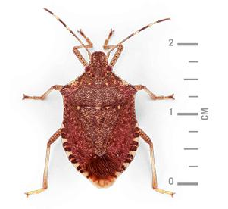
BMSB, also known as Kusagikamemushi in Japan is a pest of great concern to New Zealand. It has been found to be associated with vehicles and machinery from various countries. BMSB is found in some Asian and European countries as well as the USA and more recently in Chile. The bug’s biology causes the bug to seek a suitable place to overwinter during the autumn months (September to November in the northern hemisphere). The bug is known to aggregate (group together) in large numbers in parts of vehicles and machinery. BMSB are known to hitchhike undetected on vehicles and machinery shipped to New Zealand. A new vehicle and machinery system must reduce the risk of BMSB contaminating new vehicles and machinery.

付録１：クサギカメムシ（Brown Marmorated Stink Bug、BMSB）
クサギカメムシ（Brown Marmorated Stink Bug、BMSB）は、ニュージーランドにとって非常に懸念されている害虫で、様々な国から輸入された車両や機械から発見されています。クサギカメムシは、アジアと欧州、そしてアメリカ、最近ではチリでも発見されています。
この虫の生体として秋から冬の期間（北半球では９−１１月）に安全な冬眠場所に移る習性があります。その為、車両や機械のパーツ部分から大量に発見されることで知られています。
クサギカメムシは、ニュージーランド向け車両・機械に隠れたままヒッチハイクして輸送されることでも知られています。ＭＰＩにより認定された新車両・機械のためのリスク管理システムはこのようなクサギカメムシの拡散や大量発生を防止します。

Appendix 2: Asian Gypsy Moth (AGM)
AGM is a serious pest that could cause significant damage to New Zealand’s forestry industry. AGM is found in temperate East Asian countries including China, Japan, the Russian Federation and South Korea. Between June and September the adult female moth may lay eggs on vehicles stored outside. Egg masses are often found around wheels, tyres and wheel arches. These eggs may be shipped undetected and hatch in New Zealand at a later date.

付録 2: アジア型マイマイガ（Asian Gypsy Moth (AGM)）
アジア型マイマイガ（Asian Gypsy Moth 以下「AGM」という）はニュージーランドの林業に多大な被害をおよぼすことが憂慮される大変危険な害虫です。AGMは、中国、日本、ロシア、韓国を含む温暖な東アジア諸国でみられます。メスの成虫は、６月〜９月に、屋外に保管されている車両に産卵する事があります。そのため、卵塊はよくタイヤやホイール、ホイールアーチから大量に発見されます。これらの卵塊が検出されずに海上輸送されると後日ニュージーランドで卵からふ化し幼虫となります。

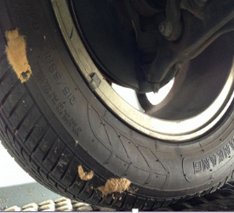
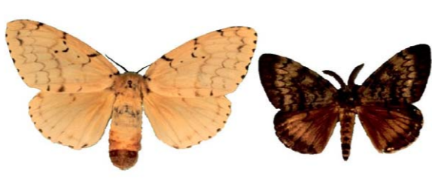

Appendix 3: Plant Material and Seeds
Biosecurity contamination includes plant material such as leaves, flowers, pine needles and seeds. These contaminants can lead to the introduction of unwanted weeds, plants and plant diseases, which can threaten New Zealand’s horticulture and agriculture industries.
Plant material can contaminate new vehicles which are stored outside for a period of time. Where possible, new vehicles should not be stored under or very close to trees or vegetation. Monitoring and surveillance should be carried out to prevent and remove plant material contamination prior to export.
付録３：植物由来物質と種類
バイオセキュリティ汚染は植物由来物質（葉、花、松の針葉、種など）を含みます。これらのバイオセキュリティ汚染は、ニュージーランドにとって望ましくない雑草、植物やその病気を持ち込む原因となり、ニュージーランドの園芸・農業産業の脅威となります。
これら植物由来物質は、屋外に保管されている新車両汚染の原因となります。新車両はできるだけ草木・植物の下や至近距離には保管しないようにしてください。また、輸出前の保管中はモニタリングと監視を持続的に行い、あらゆる植物由来物質による汚染予防と除去を行ってください。

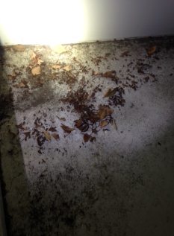

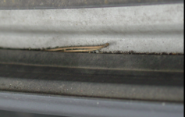
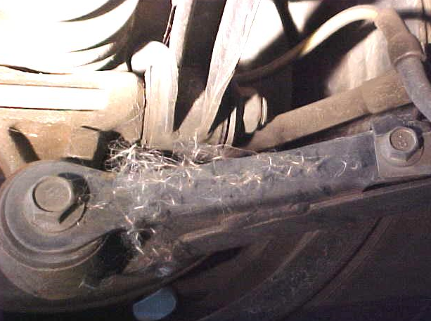
Seeds
種
Pine Needles
松の針葉
Leaves
葉

Appendix 4: Guidance for Minimising the Risk of Biosecurity Contamination in/on New Vehicles or Machinery
The likelihood of a new vehicle or machine being contaminated can be greatly reduced by various methods. Below are some of the risk reducing measures which can be incorporated into a new vehicle or machinery system.
Prevention/Exclusion:
Measures to exclude or prevent pests or plant material from contaminating a vehicle or machine, e.g., inside storage, physical barriers, netting, screens or pest proof packaging.
Reduction/Control:
Effective hygiene, waste disposal and pest management practices to control contamination of vehicles or machines within the supply chain e.g. spraying vegetation, removal of vegetation and removal or spraying of nearby insect nests or aggregations
Monitoring/Verification:
Mechanisms to identify biosecurity contamination risk at various points in the supply chain, e.g. regular surveillance and monitoring of risk areas within the supply chain, especially during risk periods. Monitoring of surrounding areas of vegetation through trapping and visual inspections.

付録４：新車両・機械に対するバイオセキュリティ汚染最少化へのガイダンス
新車両・機械に対する汚染は様々な方法により大きく軽減できます。下記は新車両・機械システムに取り入れられるリスク軽減対策の一例です。

防除／遮断：
車両・機械から害虫や植物由来物質の汚染を防除及び遮断する対策
例）室内倉庫、障壁、網、スクリーン、防虫梱包

低減／管理：
サプライチェーン間での車両・機械の汚染管理のための衛生、廃棄物処理、害虫管理措置 例）草木・植物への殺虫剤散布、草木・植物の除去、近辺の虫の巣や卵魂への散布や除去

モニタリング・検証：
サプライチェーンの様々なポイントでのバイオセキュリティー汚染リスクを確認するためのメカニズム
例）特にリスク期間内のサプライチェーンにおけるリスクのある地域の観察やモニタリング
目視やトラッピングを通しての植生地域周辺のモニタリング

Appendix 5: Storage Periods and Recommended Risk Management Measures

付録５：保管の時間別にみたリスク管理推奨措置

Storage Timeframe  保管期間 | Recommended Measures to Reduce Biosecurity Contamination  バイオセキュリティ汚染低減の推奨措置
Less than 48 hours:  ４８時間未満： | Risk should be managed by regular monitoring for biosecurity contamination at least twice per day.  バイオセキュリティ汚染防除のために最低でも１日２回の定期的な監視モニタリングを実施
48 hours to 1 week:  ４８時間から１週間 | Regular monitoring and additional measures such as:  - Residual spraying with insecticides  - Insect proof nets or covers applied  - Monitoring and management of nearby areas of vegetation.  定期的な監視モニタリングと追加配慮事項：  ● 殺虫薬剤の塗布・散布  ● 防虫網やカバーで覆い物理的防除を徹底  ● 近隣の草木をモニタリング管理
1 week to 1 month:  １週間から１ヶ月 | Regular monitoring and additional measures such as:  - Inside storage where possible,  - Insect proof nets or covers applied  - Sprayed at regular intervals with a residual insecticide.  - Comprehensive monitoring and management of nearby areas of vegetation.  - Removal of nearby vegetation  定期的な監視モニタリングと追加配慮事項：  - 屋内倉庫に出来れば保管  - 防虫網やカバーで覆い物理的防除を徹底  - 殺虫薬剤の塗布・散布を定期的に行う  - 包括的な監視モニタリングをし、雑草や近くの草木の生息調査を観察し、害虫早期発見と防除を徹底させる  - 近隣の草木分布エリアを撤廃する

Appendix 6: Vegetation associated with Biosecurity Contamination and how to reduce the risk

付録６：バイオセキュリティ汚染リスク源となりうる樹木・草木と防除対策

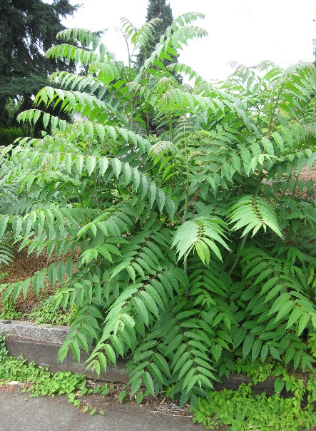
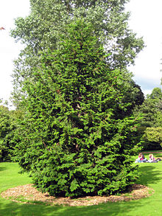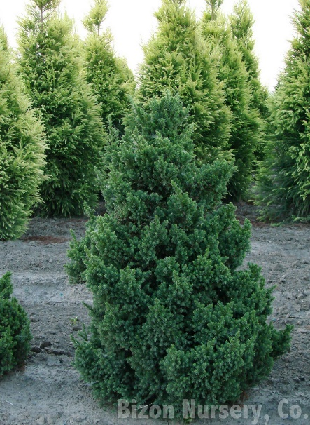
Ailanthus altissima (Tree of Heaven) 庭漆（ニワウルシ、神樹）

Cryptomeria japonica (Japanese cedar)
杉（日本杉）
Chamaecyparis obtusa (Hinoki cypress),ヒノキ

The tree species above, along with hundreds of other plant species are often associated with BMSB which are known to contaminate vehicles and machinery at certain times of the year. Any vegetation surrounding areas where new vehicles are stored, should be monitored for BMSB from April to September using pheromone traps (for example, Trece^{tm} traps or lures (below)) and by visual inspection of the surrounding vegetation.
上記に示した樹木は、何百とある草木植物のなかでも特に１年のうち特定期間において車両や機械へのバイオセキュリティ汚染リスクが高いことで知られているクサギカメムシとの関連性が指摘されています。特に４月から９月のクサギカメムシの発生期にかけては、新車両や機械の保管場所の近辺にある草木植物は、フェロモントラップを設置し（例、Trece^{tm} トラップやルアー（下参照））、クサギカメムシの有無をモニター監視してください。

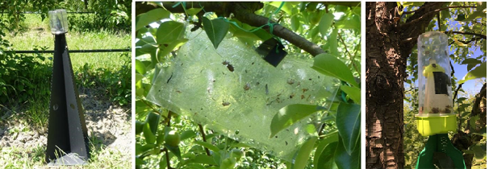
Pheromone traps (middle) use pheromones to attract bugs and are especially good at indicating if BMSB are present in surrounding vegetation during the summer months. If BMSB are discovered in traps or by searching vegetation, the area should be sprayed from late July to the end of September.
This will help prevent BMSB leaving the areas of vegetation and over-wintering in/on vehicles or machinery stored nearby before being exported to New Zealand. If necessary, spraying should be carried out with a broad spectrum residual insecticide. The pyrethroids permethrin and bifenthrin have been demonstrated to be effective against BMSB and remain effective over a seven day period.
フェロモントラップ（写真中）は害虫の好む匂いで害虫を誘います。特にクサギカメムシの活動時期である夏期に近辺における生息状況を知る事ができる良い方法です。トラップにかかったクサギカメムシが発見された場合、あるいは草木・植物にいることが目視された場合は、７月末から９月末にかけその一帯の殺虫剤散布を行う必要があります。

これにより、クサギカメムシがニュージーランドへ輸出される前の車両・機械に越冬のために入り込むことを防ぎます。必要であれば、薬効範囲の高い殺虫薬剤を使用してください。クサギカメムシへの効果が示されている殺虫薬剤はピレスロイド ペルメトリン( pyrethroids permethrin）やビフェントリン（ bifenthrin）で、その効果は７日間持続します。

Appendix 7: Internal Audit Check List for New Vehicle or Machinery System
Use the following checklist to help ensure your MPI Approved New Vehicle or Machinery System is compliant with the processes and procedures approved by MPI. Internal checks should occur at least once a year shortly before the high risk BMSB period starting in September.
付録７：新車両・機械のためのバイオセキュリティ汚染リスク管理システムの内部チェックリスト
御社が申請し第一次産業省の認定を受けた新車両・機械のためのバイオセキュリティ汚染リスク管理システムが第一次産業省の認定プロセスと作業手順に適ったものであることを確認するために下記のチェックリストをご利用ください。このチェックは最低でも１年に１回、クサギカメムシ汚染リスクが高くなる９月前に必ず行ってください。

Name:  名前： | Date: 日付を入力してください  日付：

Manufacturing sites and operation  製造工場と運用 | Y / N  はい/いいえ | Objective evidence  客観的証拠
- Are staff involved with the supply chain aware of biosecurity contamination risk especially BMSB risk?  製造からサプライチェーンに関わっている全従業者はバイオセキュリティ汚染リスク、特にクサギカメムシのリスクについて認識しているか？ |  | Procedures known and available to staff?  Any training for new staff?  管理手順は従業者に理解され、利用できるようになっているか？  新入社員・従業者のためのトレーニングは行われているか？
- Are the documented monitoring procedures for reducing the chance of BMSB and other biosecurity contamination being followed?  クサギカメムシを含むあらゆるバイオセキュリティ汚染リスク低減のための監視モニタリングの手順は書面化されており、きちんと守られているか？ |  | For example, regular monitoring?  Insecticide spraying  Advanced storage conditions/netting?  例えば、定期的に監視モニタリングされているか？  殺虫剤の散布？  防除のためにより高度な保管条件や防虫網などがあるか？
- Are risk management measures around nearby vegetation being followed?  近隣の草木植物生育場所からのリスク管理措置は守られているか？ |  | Procedures known and available to staff?  On a regular basis?  Spraying and trapping?  Residual insecticide programme?  管理手順は従業者に理解され、利用できるようになっているか？  定期的に実行されているか？  殺虫剤の散布と害虫罠？  残留殺虫剤プログラムはあるか？
- Has any contamination been recorded or reported at the site(s)?  現場において何らかの汚染が記録または報告された事があるか？ |  | Contamination logs/records?  汚染記録／報告？
Transportation  輸送 | Y / N  はい/いいえ | Objective evidence  客観的証拠
- Are vehicles transported as per your outlined procedures?  車両輸送は記入された手順通りに行われているか？ |  | Procedures known and available to staff?  管理手順は従業者に理解され、利用できるようになっているか？
Port Storage  港における保管 | Y / N  はい/いいえ | Objective evidence  客観的証拠
- Are the procedures around regular vehicle monitoring being followed?  定期的監視モニタリングに関しての手順は守られているか？ |  | Procedures known to all staff?  管理手順は従業者に理解されているか？
- Has any contamination been recorded or reported at the wharf site(s)?  埠頭エリアで何らかの汚染が記録もしくは報告された事があるか？ |  | Contamination logs/records?  汚染記録／報告？
- Have any wharf procedures or locations changed after MPI Approval was given?  第一次産業省の承認後、埠頭における作業手順や場所が変更された事があるか？ |  | Change to storage area? New risks to be managed?  どの保管場所に変更されたか？新しいリスク管理方法は何か？
- Are vehicles being shipped in the timeframes outlined? What occurs if timeframes are exceeded?  車両は記述された期間内に輸送されているか？通常の輸送期間を超過した場合の措置？ |  | Contingency plan?  Notify MPI?  緊急時対応策は？  第一次産業省（MPI）へ報告をするか？
Shipping 海上輸送 | Y / N  はい/いいえ | Comments  コメント
- Are procedures for shipping outlined and followed? Are all port staff aware of these procedures during loading?  記述された海上輸送のためのリスク管理手順は守られているか？船積みの際、全ての港湾作業員はこれらの作業手順を認識しているか？ |  | Stevedores aware of procedures and BMSB?  港湾作業員はリスク管理手順とクサギカメムシについて認識しているか？
- Are shipping lines staff aware of biosecurity requirements?  海運会社の従業員はバイオセキュリティ汚染防除のための必要条件を認識しているか？ |  | Sufficient knowledge of biosecurity contamination risk?  バイオセキュリティ汚染リスクに関する充分な知識があるか？
- Are contaminated vehicles refused loading, or managed in some way prior to loading?  汚染された車両は船積みを拒否されているか、または船積み前に何らかの処置がなされているか？ |  | Are further inspections done?  追加検査がおこなわれているか？
- Are vessel inspections undertaken prior to loading of vehicles?  車両検査は船積み前に行われているか？ |  | Who is completing inspections and how?  どのような検査を誰が行っているか？

Items to follow up (use numbers)  フォローアップ事項（番号） | Date resolved  解決した日時
 | 日時を入力してください。
 | 日時を入力してください。

